**Experiment1**

1.JDK安装及配置

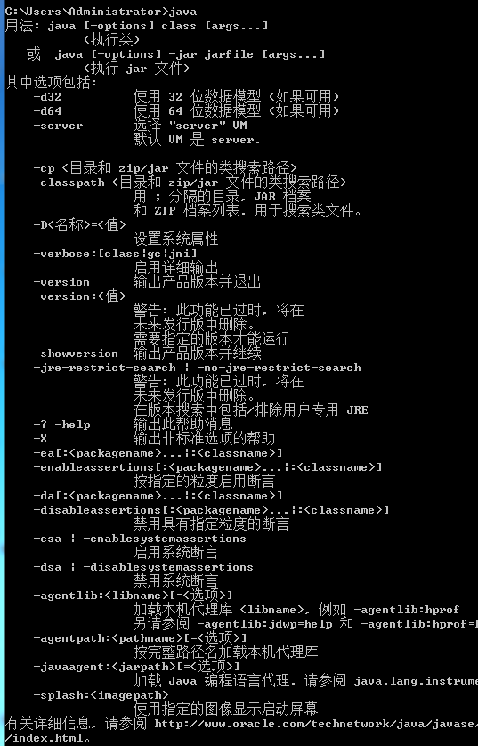

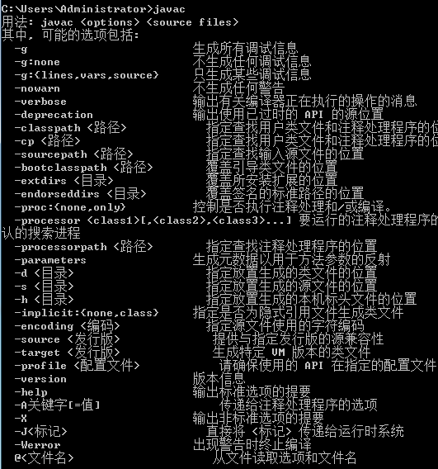

2.Tomcat安装及配置

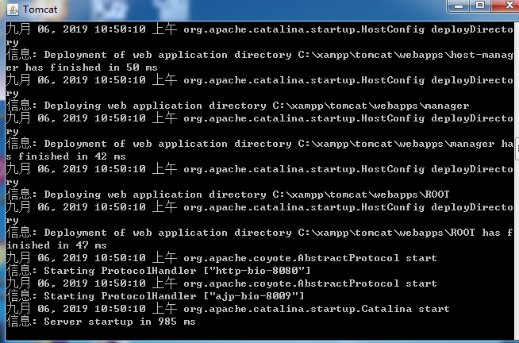

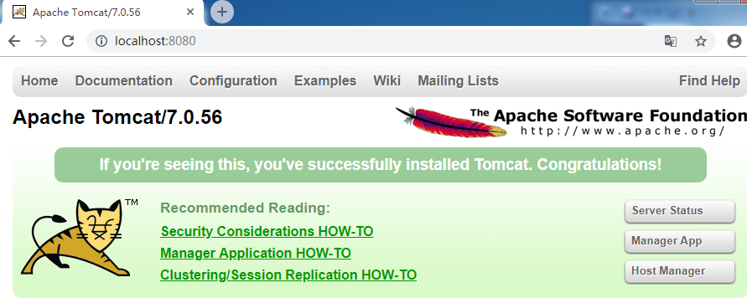

3.Myeclipse或eclipse安装及配置

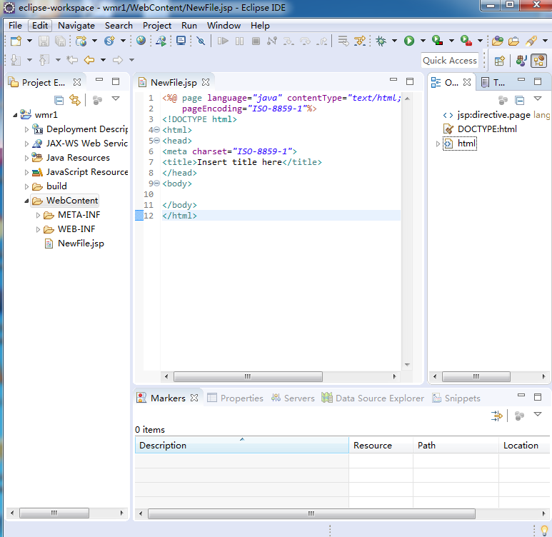

4. Myeclipse或eclipse中JDK及TOMCAT配置

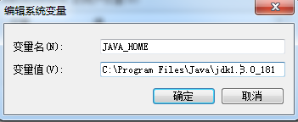

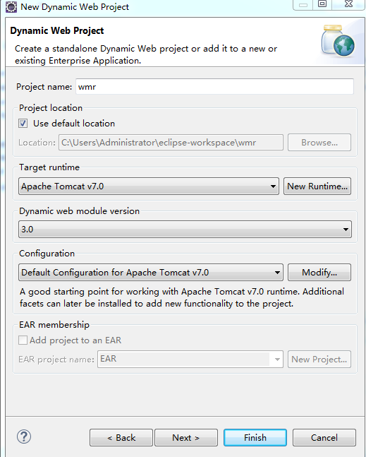

5.Jsp程序初体验

创建一个网页index.jsp，在浏览器正中间显示“Hello， JSP”。

**代码如下：**

<%@ page language=*"java"* import=*"java.util.*"* contentType=*"text/html; charset=UTF-8"*

pageEncoding=*"UTF-8"*%>

<!DOCTYPE html>

<html>

<head>

<meta charset=*"ISO-8859-1"*>

<title>Insert title here</title>

</head>

<body>

<h1><center>Hello,JSP</center></h1>

</body>

</html>

**运行结果：**

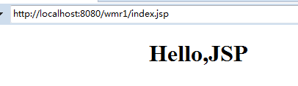

1. Jsp程序打包

将5题中的程序，打包成war文件，再放到D:/tomcat/webapps，再配置运行

<https://www.cnblogs.com/yjq520/p/7323934.html>





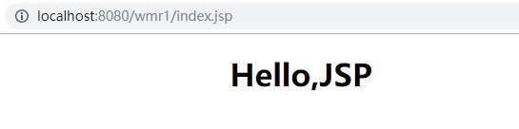

7.git等工具的使用

每次实验都要留痕迹

**注册账号成功**

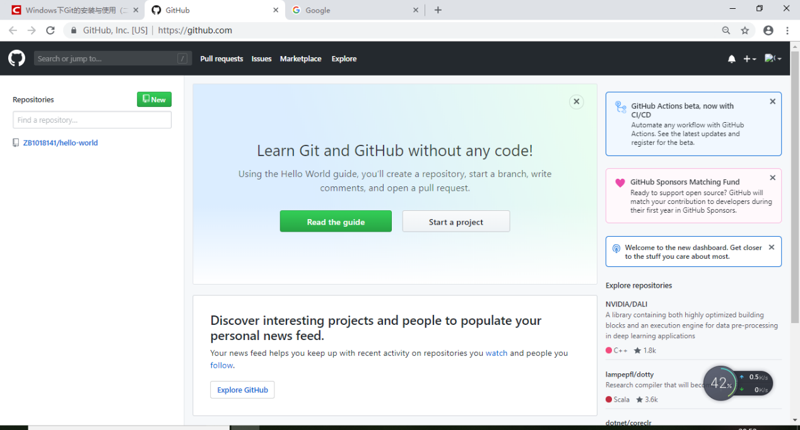

**下载git**

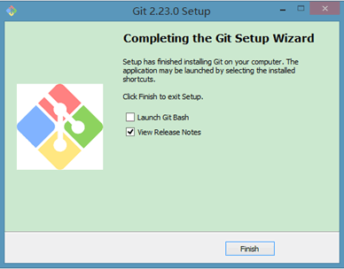

**进行连接：**

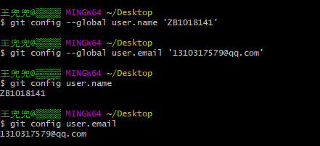

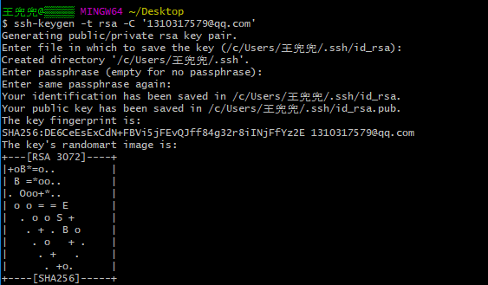

**生成秘钥：**



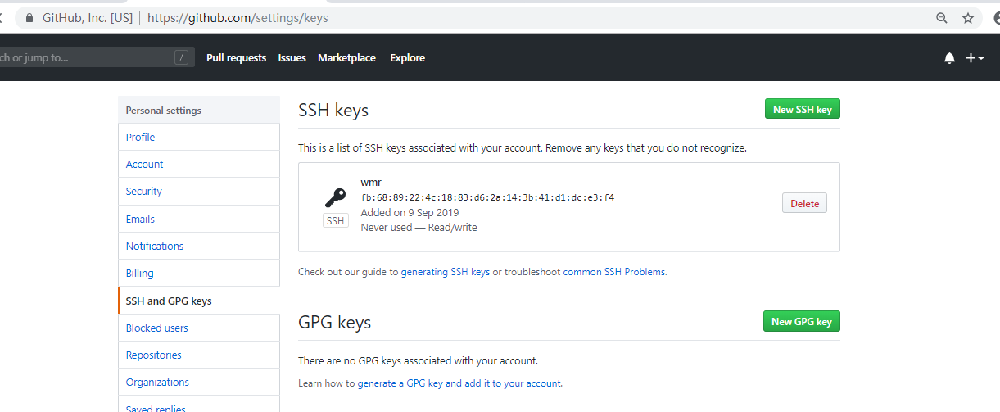

8.编写一个JSP程序实现手表的功能，显示当前时间（时：分：秒），并实时自动刷新时间

难点：<meta http-equiv="refresh" content="1">

**代码如下：**

<%@ page language=*"java"* import=*"java.util.*"* contentType=*"text/html; charset=UTF-8"*

pageEncoding=*"UTF-8"*%>

<!DOCTYPE html>

<html>

<head>

<title>实时刷新当前时间</title>

<meta http-equiv=*"refresh"* content=*"1"*>

</head>

<body>

<%

Date time = **new** Date();

**int** hour =time.getHours();

**int** min =time.getMinutes();

**int** second = time.getSeconds();

%>

<h2>当前时间是：<%=hour%>:<%=min%>:<%=second%></h2>

</body>

</html>

